Plano de Trabalho Proposto
Projeto "Sistema de Gestão e Administração de Trading (Autonomanente-Robots)".
Projeto "Robô Trade".

1. Responsável: Eng. Marcelo dos Anjos.
2. Empresa – PY Ingeniería y Sistemas.
3. Airspace Defense Group.(www.airspacedefense.org).
4. Região: Asunción - Núcleo: Paraguay PY.
5. Periodo: 12 meses 11/2020 11/2021.
6. Validade da Proposta : 15 dias.

7. Proposta para Tempo para o Projeto em Meses:
3 a 6 meses para Implantação, testes y updates do MODELO ROBÔ-1
6 meses para modelo Avançado de autoaprendizado do MODELO ROBÔ-2

8. Contextualizar:

Desenvolvimento de um Sistema de Gestão e Administração de Trading.
Desenvolvimento de um Robô para o Sistema Acima.
Desenvolvimento de um Sistema Mobile.
Desenvolvimento de um Sistema Administrativo.

9.OBJETIVOS

9.1.GERAIS:

Existem muitos tipos de robôs Trader, mas os mais comuns são estratégias automatizadas, que alguns traders usam deixando-os para operar completamente sozinhos e outros, ou em inverbots, adicionando um componente discricionário.
Portanto, se quisermos criar um robô Trader, o primeiro passo é construir uma estratégia que possa ser quantificada.

A primeira coisa que você deve fazer é procurar um padrão,q uando o padrão quantificável é obtido, ele é codificado e é verificado que esta primeira versão do robô está fazendo o que foi programado para fazer.

9.2. Específicos:
JUNÇÃO DE 2 MUNDOS….

Inteligência Artificial (IA)

A IA é um ramo interdisciplinar da ciência da computação, entretanto, boa parte dela é comercializada agora como tecnologia. Envolve computadores “aprendendo” a partir de uma grande quantidade de dados para que possam realizar tarefas que normalmente requerem intervenção humana.
Machine Learning (ML)
Quer saber o que é aprendizado de máquina (ML)? É um recurso chave de IA para criar software que pode "aprender" e melhorar seu funcionamento ao longo do tempo. Você não faz nenhuma programação explícita para este software aprender, em vez disso, o ML usa algoritmos para "treinar" o software usando uma grande quantidade de dados.

Esses algoritmos analisam esses dados e observam exemplos, posteriormente, reconhecem padrões. Isso permite que o software tome melhores decisões e previsões.

10.METODOLOGIA

- Criação de um ambiente de reconhecimentos de comandos enviados a tela e criação de uma API.(em linguagem de programação).
-Criação de um ambiente Atuação com comandos enviados a tela e criação de uma API.(em linguagem de programação).
- Criação do ROBÔ para automatizar tarefas.
- Usar o Algoritmo VENCEDOR( que vocês possuem), para os testes.
- Análise do modelo e resultados, para contribuir e subsidiar a adaptação e utilização de instrumentos e mecanismos de ação como exemplos.

Fase 2
-Construção de um ROBÔ autónomo que use algoritmos, Deep Learning e IA.

11.ETAPAS DE ATUAÇÃO

Ano I:

Etapa 1 a 2 (Novembro/Dezembro):(Provas in Campo):

- Discussão do Plano de Trabalho 2020: ajustes e avaliação de
demandas específicas, bem como todas as medições da web Traders Softwares.

- Workshop: Construção de uma API padrão de comunicação...
-Implementação do Protótipo de Servidor Escalável.

- Criação de API de Comunicação. (30 a 60 días para prototipo)
-Lado Trader sendo lido
-Lado Robo Executando

Etapa 3 (Janeiro):

Criação do ROBÔ.
- Teste e alteração final da placa do Módulo de Segurança de Pagamento.
- Entrega de protótipos e APP MÓDULOS para testes em situações reais de uso.
- Propostas de estudos, pesquisas e validação de protótipos.

-Testes de Stress do Server usando AI e Deep Learning.

Etapa 4 (Fevereiro)

- Testes e atualizações gerais.
- Teste e alteração final de APP - ROBÔ - PLATAFORMA E_PAINEL ADM.

Etapa 5 (Março):(Provas in Campo

- Testes e atualizações gerais.
- Atualização do aplicativo móvel final.
- Atualização do aplicativo Web final.

Etapa 5 (Abril):
-Correções e Manutenção de todo o Sistema.
- Testes Finais de stress do servidor.

FASE 2 (MAIO A NOVEMBRO) A SER DETALHADO EN FUNÇÃO DAS OUTRAS EXECUÇÕES.

I - CRONOGRAMA FÍSICO

ETAPA | INICIA | TERMINA | Resultado | Device
ANO I -Etapa 1 | Novembro | Dezembro | Protótipo,Servidores,Sistemas ADM | Protótipo
Etapa 2 | Dezembro | Janeiro 2021 | Plataforma | MODULO ROBÔ
Etapa 3 | Janeiro | Janeiro | APP Final | Inicio Operacional
Etapa 4 | Fevereiro 2021 | Fevereiro | Debugs e Updates
Etapa 5 | Março 2021 | Março | Monitore Testes Upgrade | operacional
Etapa 5 | Abril 2021 |  |  | FIM 1. Robô
 | APP y Plataforma  (inicial) | Prontos em | 60 dias  a 90 dias | Para Protótipo
Etapas 6 a 10 | A serem Estruturadas | Novembro 2021 | A serem confirmadas | A serem confirmadas

II - Conclusão = PRODUTOS ESPERADOS

Segundo o cronograma os produtos esperados são:

- 12 Relatórios (1 parcial a 15 dias ,1 por mês );

- Sistema Trade Mapeado.
- APP com Plataforma Completa .
-Sistema de Controle Completo ADM.
-Robô Trade.

III - Conclusão = CRONOGRAMA FINANCEIRO

Ações | Valores | Quantidade | Total
APP y Plataforma | 2.000 USS | 12 x mensais | 24.000 USS
Robô
 | Após este período | O uso fica autorizado entre Marcelo dos Anjos  e Marcio Souza | EXCLUINDO A VENDA DO PRODUTO  se confirmado entre ambas as partes

IV - Conclusão = RESULTADO FINAL

*** APP para celular com Plataforma Online.
*** Painel Administrativo.
*** Servidor Escalável.
*** ROBÔ TRADE***

*** Tempo de Desenvolvimento 12 meses ***

………………………………….

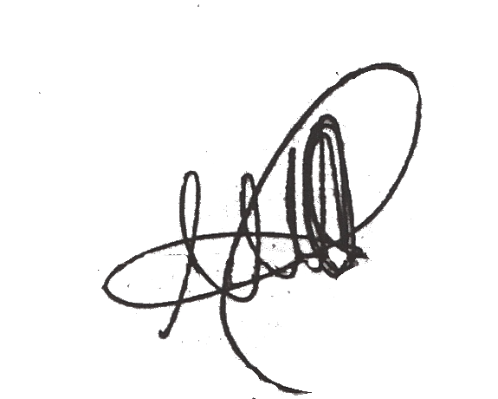

Asunção, 1 de Novembro de 2020.

Ing. Marcelo dos Anjos
CREA 2615467832 BRASIL
REG 2363 INSC 6724 OBRAS PUBLICAS PARAGUAY

